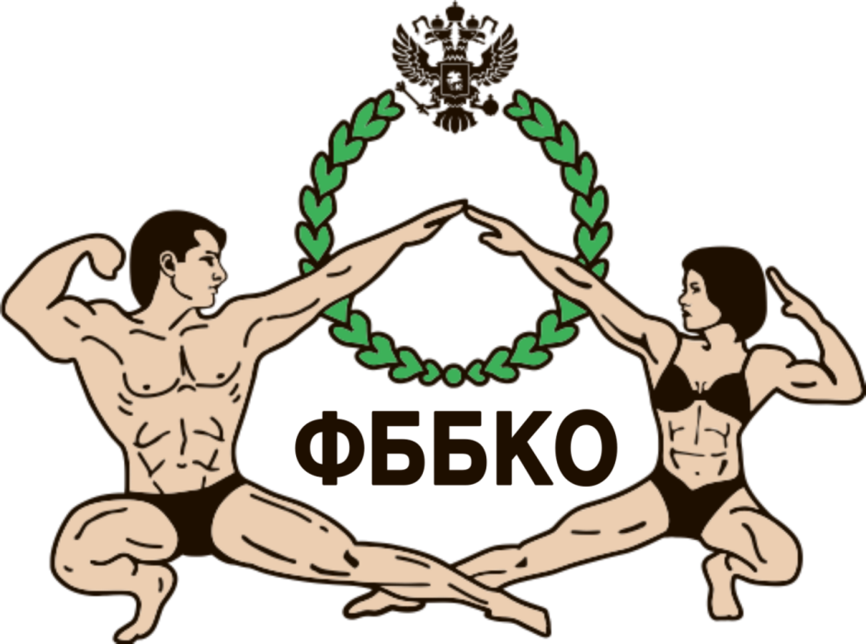

ПОЛОЖЕНИЕ
ОБ ОТКРЫТОМ ТУРНИРЕ ФИТНЕС ЧЕЛЕНДЖ
FITNESS CHALLENGE

17 июня 2023г.
г. БЕЛОВО
1. Цели и задачи.
Открытый турнир по Fitness Challenge (ФИТНЕС ЧЕЛЕНДЖ) далее Соревнования проводятся с целью популяризации и развития бодибилдинга и фитнеса, как пропаганды здорового образа жизни и наиболее эффективных средств оздоровления населения, повышения мастерства, выявления лучших спортсменов и укрепления дружественных связей между федерациями и спортсменами России.
2. Сроки и место проведения: Регистрация участников проводится 17 июня 2023 года с ___________, по адресу: Кемеровская область- Кузбасс, пгт. Инской Беловский городской округ, акватория Беловского водохранилища.
Начало соревнований 17 июня 2023 года в _________.
3. Организаторы соревнований: Организатором соревнований выступает Кемеровская региональная общественная организация «Федерация бодибилдинга» (далее – КРОО «ФББ»).
Непосредственное проведение соревнований осуществляет главная судейская коллегия (далее – ГСК), утвержденная КРОО «ФББ».
Главный судья соревнований – Барбашин Александр.
Главный секретарь – Амвросова Наталья.
4. К участию в соревнованиях допускаются спортсмены которые ежедневно практикуют функциональную подготовку в тренажерных залах. ФИТНЕС ЧЕЛЕНДЖ состоит из череды силовых упражнений на 6 станциях, где спортсмены стараются выполнить максимальное количество повторений за 2 минуты, соревнуюсь друг с другом, демонстрируя свои максимальные физические показатели.
5. Для допуска к соревнованиям спортсмены обязательно должны иметь: - заявку;
- паспорт;
- медицинскую справку о допуске к участию на соревнованиях
- договор (оригинал) о страховании жизни и здоровья от несчастных случаев;
6. Категории.
1. ФИТНЕС ЧЕЛЕНДЖ среди мужчин (спортсмены в возрасте от 18 до 40 лет)
2. ФИТНЕС ЧЕЛЕНДЖ среди женщин (спортсмены в возрасте от 18 до 40 лет)
Количество категорий может быть пересмотрено судейской коллегией в зависимости от количества заявленных участников.
Категории по исполнению и уровня: ● Золотой стандарт
7. Техническое описание упражнений «Золотой стандарт»
1. ПОДТЯГИВАНИЕ К ПОДБОРОДКУ В ВИСЕ (мужчины)Оценивается состояние мышц верхних конечностей при подтягивании. Техника выполнения: полное разгибание локтей; захват строго на ширине плеч, подбородок над планкой в конце упражнения. Остановка в исходном положении с полностью вытянутыми локтями.
-ПОДТЯГИВАНИЕ В ВИСЕ ЛЕЖА НА НИЗКОЙ ПЕРЕКЛАДИНЕ( женщины)
Исходное положение:вис лежа лицом вверх хватом сверху,руки на ширине плеч,голова, туловище и ноги составляют прямую линию, стопы вместе, могут упираться в опору . Высота перекладины 90 см.
Из исходного положения участник подтягивается до пересечения подбородком грифа перекладины , возвращается в исходное положение.
2. ПРЫЖОК В ПРИСЕДЕ (до 50-75 см коробка). Оценивается сила мышц нижних конечностей, а также баланс и общая координация. Техника выполнения: две ноги на земле, вытянутое туловище; далее прыжок на две ноги на стоящую коробку и возвращение в исходное положение. Упражнение считается выполненным при возвращении на исходную позицию.
3. ОТЖИМАНИЕ НА БРУСЬЯХ( мужчины)
Оценивается состояние мышц верхних конечностей в толчке. Техника выполнения: на параллельных брусьях, полное разгибание локтей и опускание в положение локтей до 90 градусов . Далее вернутся в исходное положение. Остановка через 2 минуты в исходном положении с полностью вытянутыми локтями. Ноги должны быть впереди опоры для рук, без рывков.
-ОБРАТНЫЕ ОТЖИМАНИЯ ОТ ОПОРЫ( женщины)
Исходное положение: кисти зафиксированы на опоре пальцами вперед,расположение кистей: на ширине плеч,колени выпрямлены.
Техника выполнения: полное выпрямление локтей и опускание локтей в положение 90 градусов
4. ВЫПАДЫ-ШАГИ "стилем Коулмана". Оценивается состояние мышц нижних конечностей. Техника выполнения: ноги вместе, штанга на плечах, далее выпады со сгибанием коленей до 90 градусов . Максимальное количество повторений. Штанга весом - 40%75% (женщины/мужчины) от веса тела спортсмена. Колено задней ноги касается земли при каждом повторении.
5. ПОДЪЕМ ТУЛОВИЩА с диском на вытянутых руках. Оцениваются состояние всей основной мускулатуры. Техника выполнения: лежа, колени и бедра под углом 90 градусов, диск над грудью на вытянутых руках, конечная позиция - туловище перпендикулярно земле, руки вытянуты над головой. Поясничный и спинной отделы позвоночника должны поддерживаться при каждом опускании. Руки все время вытянуты. Вес диска - 10 килограммов для мужчин и 5 килограммов для женщин.
6. БЕРПИ. Оценивается состояние всех мышц, а также состояние сердечнососудистой системы. Техника выполнения: стоя с вытянутым туловищем, гантели по бокам, далее присед до касания гантелями пола, отскок ногами назад, оперившись на гантели, одно отжимание на гантелях, подскок ног вперед, отперевшись на гантели, выпрямление ног и туловища с гантелями в руках, жим гантелями до вытянутых рук над головой. Далее повторы. Вес гантелей составляют до 20-30% (женщины/мужчины) веса тела спортсмена.8. Соревновательный костюм
В ФИТНЕС ЧЕЛЕНДЖЕ можно использовать спортивную одежду, не обнажая туловище и ноги, так как мускулатура не является целью соревнований. Спортсмены могут носить спортивные костюмы или футболки с шортами или любую комбинацию по своему усмотрению. Спортивная обувь обязательна. Соревновательный грим не допускается.
9. Методология и критерии оценки и судейства.
Как проходят соревнования ФИТНЕС ЧЕЛЕНДЖ?
1. Схема из шести станций. На каждой станции выполняется разное упражнение.
2. 6 спортсменов соревнуются одновременно, на каждой на станции присутствует официальное лицом/судья, контролирующий техническое выполнение и фиксирующий выполнение повторения.
3. Каждый спортсмен стартует на станции, которая была назначена ему выборочно.
4. Спортсмены переходят с одной станции на другую, выполняя весь круг. Судья сопровождает спортсмена до тех пор, пока не будут завершено прохождение всех 6 станций.
5. На каждой станции спортсмен выполняет максимум повторений в течение 2 минут. В этот промежуток времени спортсмен может прервать упражнение и возобновить его. Должностное лицо/судья записывает допустимые повторения, сделанные в каждом упражнении.
6. Все проходят станции до конца, против часовой стрелки со временем 2 минуты, чтобы отдохнуть и подготовить следующую станцию.
7. Общее время на каждой станции составляет 2 минуты (исполнение) + 2 минуты (смена упражнения). Все спортсмены начинают следующее упражнение одновременно.
8. Все спортсмены проходят все упражнения и должны выполнять их под наблюдением должностного лица/судьи IFBB в соответствии с Правилами, описанными ниже.
9. Официальные лица/судьи суммируют повторения, сделанные в каждом упражнении, и заносят общую сумму, чтобы расположить каждого спортсмена в турнирной таблице относительно остальных. Запись каждого спортсмена генерируется для ранжирования между участниками.
10. Общее время теста - 24 минуты для 6 спортсменов (2 минуты для выполнения + 2 минуты для смены станций и восстановления).
11. После 6 минутной паузы начинают следующие 6 спортсменов. В течение этих 6 минут официальные лица/судьи делят повторения, достигнутые каждым спортсменом, на общую классификацию. Официальный/судья оценивает повторы, достигнутые всеми спортсменами. Спортсмены соревнуются, выполняя максимальное количество повторений на каждой станции. Спортсмены претендуют на итоговое количество повторений в 6 упражнениях.
10. Правила для спортсменов.
1. Спортсмен должен следовать техническим указаниям должностного лица/судьи.
2. Спортсмен выполняет как можно больше повторений каждого упражнения на каждой станции.
3. Спортсмен принимает любые повторения, которые должностное лицо/судья сочтут допустимыми.
4. Спортсмен должен соблюдать начало каждого упражнения и прерывать его в течение 2 минут. Повторы можно оставить раньше времени – 2х минут.
5. Спортсмен должен стартовать в месте по указанию центрального судьи.
6. В конце 6 станций спортсмен сдает центральному судье/арбитру форму с повторениями, выполненными на каждой станции.
7. По окончании 6 станций спортсмен покинет место проведения, уступив место другим участникам.
11. Правила для должностного лица.
1. В каждой из 6 групп спортсменов будет 6 официальных лиц/судей, по одному назначенному на каждую станцию.
2. Судья должен быть в официальной одежде с необходимым канцелярскими набором.
3. Должностное лицо/судья подсчитывает допустимые повторения, которые каждый спортсмен выполняет на своем месте, и записывает их в контрольную форму.
4. Допустимыми повторениями являются те, которые рассматриваются должностным лицом/судьей; те, которые он/она признает неправильными, являются недействительными. Сумма складывается только из тех повторений, которые считаются допустимыми.
5. Должностное лицо/судья контролирует начало и конец упражнения, следуя указам центрального судьи, отмечающего время.
6. Должностное лицо/судья ожидает прибытия следующего спортсмена на свое место. Он/она сопровождает спортсмена во время 2-минутного перерыва и дает отчет началу упражнения.
12. Правила для центрального судьи.
1. Центральный судья управляет таймером. Он/Она объявляет 2 минуты рабочего времени для каждой станции и дополнительные 2 минуты для перехода между станциями.
2. Собирает бланки подсчета очков каждого спортсмена у каждого должностного лица/судьи в конце 6 упражнений каждого спортсмена.
13. Порядок определения победителей и награждение.
Победитель в соревнованиях определяется по наибольшей сумме повторений со всех 6 станций. Победители и призеры всех категорий награждаются кубками, медалями, дипломами. Дополнительно могут устанавливаться призы партнерами мероприятия и другими организациями.

14. Заявка.
Предварительные заявки на участие с полным указанием Ф.И.О, даты рождения, Ф.И.О. представителей, высылаются на e-mail: bodybuilding_kemerovo@mail.ru до 05.06.2023 года.
15. Антидопинговые мероприятия.
Принимая во внимание, что Международный олимпийский комитет, международные и национальные спортивные федерации, Всемирное антидопинговое агентство (ВАДА) и национальные антидопинговые службы направляют свои усилия на распространение духа честной игры и ведут борьбу с применением допинга в спорте - Федерация, тренеры и спортсмены обязуются:
1. Не использовать в своей работе по спортивной подготовке спортсменов и в период участия их в соревнованиях, средства и методы, перечисленные в списке ВАДА в качестве запрещенных.
2. Не допускать применения спортсменами на соревнованиях как внутри страны, так и за рубежом медикаментов в любых формах, пищевых добавок, специализированных препаратов спортивного питания без назначения врача сборной команды.
3. Содействовать выполнению на соревнованиях и тренировочных сборах как внутри страны, так и за рубежом регламента прохождения антидопингового контроля в соответствии с Кодексом ВАДА, всемирной антидопинговой Конвенцией ЮНЕСКО, антидопинговыми правилами международных и национальных спортивных федераций.
16. Безопасность.
Спортивные соревнования проводятся в соответствии с Федеральным законом от 4 декабря 2007 года № 329 ФЗ «О физической культуре и спорте в Российской Федерации», отвечающих требованиям соответствующих нормативных правовых актов, действующих на территории Российской Федерации по вопросам обеспечения общественного порядка и безопасности участников и зрителей, при наличии актов готовности объекта спорта к проведению спортивных соревнований, утвержденных в установленном порядке. Обеспечение безопасности участников осуществляется согласно требованиям Правил обеспечения безопасности при проведении официальных спортивных соревнований, утвержденных постановлением Правительства Российской от 18 апреля 2014 г. № 353, а также согласно требованиям правил безопасности по виду спорта. Участие в спортивных соревнованиях осуществляется только при наличии полиса страхования жизни и здоровья от несчастных случаев, который представляется в регистрации участников (мандатной комиссии) на каждого участника спортивных соревнований. Оказание скорой медицинской помощи осуществляется в соответствии с Приказом Министерства здравоохранения РФ от 1 марта 2016 г. N 134н «О Порядке организации оказания медицинской помощи лицам, занимающимся физической культурой и спортом (в том числе при подготовке и проведении физкультурных мероприятий и спортивных мероприятий), включая порядок медицинского осмотра лиц, желающих пройти спортивную подготовку, заниматься физической культурой и спортом в организациях и (или) выполнить нормативы испытаний (тестов) Всероссийского физкультурно-спортивного комплекса «Готов к труду и обороне».
Каждый участник должен иметь справку о состоянии здоровья, которая является основанием для допуска к спортивным соревнованиям сроком годности не более 1 месяца. (ОБЯЗАТЕЛЬНОЕ УСЛОВИЕ, иначе допуска к соревнованиям НЕ БУДЕТ).
17. Прочее. Организаторам турнира предоставляется право вносить изменения в программу соревнований по ФИТНЕС ЧЕЛЕНДЖ. Об изменениях в программе соревнований участники оповещаются при регистрации. Настоящее Положение является официальным вызовом на открытый турнир ФИТНЕС ЧЕЛЕНДЖ

